Funciones racionales
Una función racional está definida como el cociente de polinomios en los cuales el denominador tiene un grado de por lo menos 1. En otras palabras, debe haber una variable en el denominador.
La forma general de una función racional es 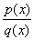 , donde p ( x ) y q ( x ) son polinomios y q ( x ) ≠ 0.
Ejemplos: 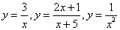
La función padre de una función racional es 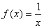 y la gráfica es una hipérbola .
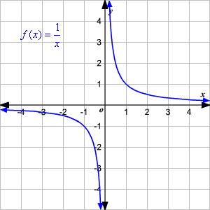
El dominio y rango es el conjunto de todos los números reales excepto 0.
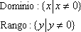
Valor excluído
En una función racional, un valor excluído es cualquier valor de x que hace al valor de la función y no definido. Así, estos valores deben ser excluídos del dominio de la función.
Por ejemplo, el valor excluído de la función 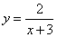 es –3. Esto es, cuando x = –3, el valor de y no esta definido.
Así, el dominio de esta función es el conjunto de todos los números reales excepto –3.
Asíntotas
Una asíntota es una recta que se acerca a la gráfica de la función, pero nunca la toca. En la función padre , tanto los ejes x y yson asíntotas. La gráfica de la función padre se acercará más y más pero nunca tocará las asíntotas.
Una función racional de la forma 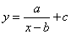 tiene una asíntota vertical en el valor excluído, o x = b , y una asíntota horizontal en y = c .
